2023-03-20

PRESSMEDDELANDE

De svenska rymdforskarna i Europas största vetenskapliga rymdexpedition besöker Stockholm och Tekniska museet 25-26 mars

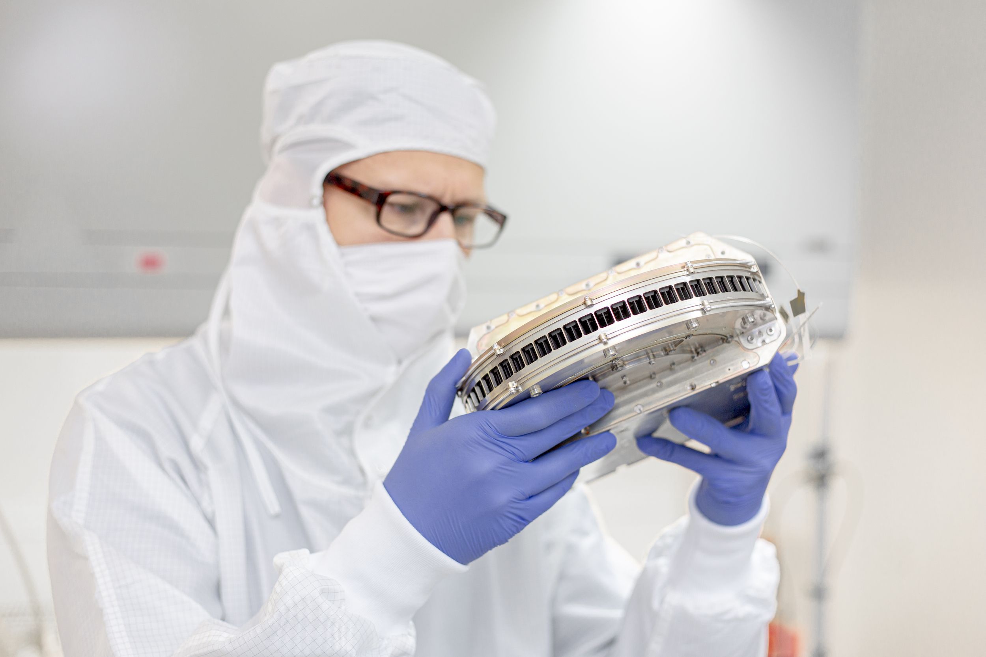
Institutet för rymdfysik ansvarar för och har byggt rymdinstrument för att studera Jupiter och tre av dess isiga månar ombord på rymdsonden JUICE. Träffa IRF-forskarna och ta del av en unik utställning den 25-26 mars på Tekniska museet. Foto: IRF
Rymdforskare vid Institutet för rymdfysik (IRF) i Uppsala och Kiruna﻿ har byggt och ansvarar för flera av de rymdinstrument som ska följa med rymdsonden JUICE till Jupiter och de isiga månarna Europa, Ganymedes och Callisto. Den 25-26 mars besöker de Tekniska museet i Stockholm med en unik utställning som handlar om den största vetenskapliga rymdexpeditionen i europeisk historia.
IRF:s medverkan på rymdexpeditionen JUpiter ICy moons Explorer, JUICE, är det största och mest komplexa projektet i institutets historia. Rymdexpeditionen leds av den europeiska rymdorganisationen ESA. Totalt tio vetenskapliga instrumentpaket finns ombord på rymdsonden som skickas iväg från rymdbasen i Kourou, Franska Guyana, den 13 april i år.
﻿IRF-forskaren Jan-Erik Wahlund i Uppsala deltar under turnén och finnas på plats på Tekniska museet. Han leder arbetet med ett av de två instrumentpaket som IRF ansvarar för på rymdsonden JUICE.
“Nu är det bara dagar kvar till uppskjutningen av JUICE och det ska bli kul att visa och berätta om vår inblandning i Europas största rymdforskningsexpedition. ﻿﻿Resan till Jupiter tar cirka åtta år och dagens ungdomar är de som kommer att ta hand om data från denna färd. Kom och upplev förhoppningarna och entusiasmen med oss! Finns det liv i oceanerna på månen Ganymedes?”, säger Jan-Erik Wahlund.﻿﻿
Efter uppskjutningen påbörjar rymdsonden den långa resan mot Jupiter och de tre isiga månarna Europa, Ganymedes och Callisto. Beräknad ankomst är år 2031.
﻿IRF:s två instrumentpaket
De två instrumentpaket som IRF ansvarar för på rymdsonden JUICE heter Particle Environment Package, (PEP) och Radio and Plasma Wave Investigation (RPWI).
Particle Environment Package ska studera växelverkan mellan rymden och Jupiters isiga månar. Instrumentet, ett partikelmiljö-paket med flera olika sensorer, ska undersöka hur neutrala och laddade partiklar, exempelvis joner, elektroner och atomer, beter sig i magnetosfären och de elektriska fält som finns i Jupitersystemet.
Radio and Plasma Wave Investigation, ska bland annat mäta magnetiska och elektriska fält på Jupiters månar för att kunna dra ytterligare slutsatser om hur magnetosfären fungerar. Särskilt hur magnetfälten kan ge upphov till nya fenomen. Förhoppningen med RPWI är att kunna bidra till att kartlägga eventuella havsströmmar under månarnas istäcken.
Utställningsturné
Besöket hos Tekniska museet är det tredje stoppet på JUICE tour som pågår under våren 2023. Turnén avslutas med ett besök hos Visualiseringscenter C i Norrköping den 6-7 maj.﻿﻿
﻿IRF-forskaren Gabriella Stenberg Wieser i Kiruna arbetar inom projektet och finns på plats under besöket hos Tekniska museet.﻿
﻿"Det är väldigt roligt att möta besökare i alla åldrar under utställningsturnén JUICE tour. Jag ser framemot att besöka Tekniska museet och berätta om vad rymdsonden ska göra och visa och svara på frågor om de instrument vi byggt. Besöken i Luleå och Umeå var lyckade med massor av frågor och spännande samtal med besökarna. Förhoppningsvis inspirerar vi några fler personer att arbeta med rymden”, säger Gabriella Stenberg Wieser.﻿
﻿JUICE-turnén genomförs av IRF i samarbete med Teknikens hus i Luleå, Curiosum science center i Umeå, Tekniska museet i Stockholm och Visualiseringscenter C i Norrköping samt Rymdstyrelsen som medfinansierar projektet.﻿
﻿IRF har en lång och framgångsrik historia (sedan 1968) av att leverera instrument och tjänster för internationella rymdforskningsprojekt. För närvarande har institutet instrument ombord på satelliter i bana runt jorden och Mars och även på baksidan av månen och i omloppsbana runt solen. Dessutom är IRF-instrument på väg till Merkurius.﻿﻿

﻿﻿Pressen är välkommen till Tekniska museet för att träffa personerna bakom de svenskledda instrumenten och ta del av utställningen som har fokus på vetenskap och hårdvara.
﻿﻿Utställningen riktar sig till alla som är nyfikna, gammal som ung.
Tid: lördag den 25 mars klockan 10:00-19.00 samt söndag den 26 mars klockan 10.00-18.00.
Plats: Tekniska museet – våning tre
Vänligen hör av dig till annelie.klint-nilsson@irf.se om du vill rapportera om detta och ange när du är intresserad av att vara på plats.﻿
﻿
Välkomna!
För mer information:
Om utställningsturnén: www.juice.irf.se
Om IRF:s medverkan på JUICE: https://www.irf.se/sv/irf-i-rymden/juice/
Om IRF i rymden: https://www.irf.se/sv/irf-i-rymden/
Information om besöket hos Tekniska museet: ﻿﻿https://www.tekniskamuseet.se/...﻿﻿﻿
ESA inför uppskjutningen av JUICE: https://esamultimedia.esa.int/docs/science/Juice-LaunchKit.pdf
Presskontakt:
Annelie Klint Nilsson, informatör, Institutet för rymdfysik (IRF)
annelie.klint-nilsson@irf.se,
﻿0980 – 790 76

